Слаженная и умелая работа пальчиков малыша помогает развиваться речи и интеллекту, оказывает положительное воздействие на весь организм в целом, готовит пока ещё неумелую и непослушную ручку к письму. Осознавая всю важность пальчиковых игр и упражнений, мамы закупают различные шнуровки, крупные мозаики и прочие умные игрушки и начинают заниматься с крохой. Но мы часто упускаем из виду очень простую и очевидную истину: среди обычных игр и простых бытовых действий – уйма по-настоящему бесценных упражнений, которые, к тому же, ещё и гораздо привлекательнее для ребёнка, нежели покупные игрушки.
Игры « Пока, мама на кухне»
Маленький рисовальщик
Сказать по правде, полноценно готовить на кухне в тот момент, когда маленький «моторист» будет занят там своими играми, маме вряд ли удастся. Но уделить внимание и закипающему супу, и развивающемуся чаду, наверное, всё-таки получится. Ведь под рукой есть замечательный, доступный всем и хорошо известный продукт для развития мелкой моторики рук – крупы.
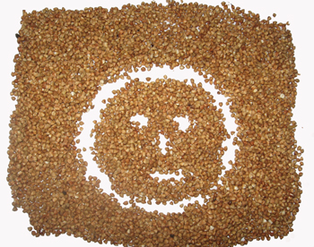
И, если вас не пугает перспектива собирать на полу пшено или горох, предложите малышу простые и эффективные упражнения, которые наверняка придутся ему по вкусу.
Для начала высыпьте любую мелкую крупу на поднос ровным слоем и покажите крохе, как можно рисовать «на холсте» пальчиком. Пусть он изобразит палочки, точечки и прочие – «каляки-маляки». Рисовать можно не только указательным, а всеми по очереди пальчиками и даже всей ладошкой. Пусть перебирает крупинки ручками и зажимает их в кулачок. Главное в подобных играх – не упустить момент, когда кроха переходит от созидательной деятельности к разрушительной и начинает всё разбрасывать на пол. Обычно это наступает через несколько минут после начала игры. Но даже эти несколько минут принесут, несомненно, пользу крошечным пальчикам.

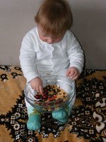
Поиграем в Золушку
Для этого задания смешайте в мисочке по чуть - чуть гороха и фасоли и предложите малышу рассортировать по тарелкам. Захватывать фасолинки можно по-разному: брать их щепотью, большим и указательным пальцем, большим и средним и так далее. Можно взять и макароны разных видов, это не только стимулирует моторику, но и развивает мышление малыша, учит его анализировать.

Испекли мы колобок
Если Вы лепите вареники или пельмени, то к этому занятию тоже привлекайте кроху. Ведь именно лепка – это лучшее средство для развития мелкой моторики рук. Даже самое обычное пельменное тесто так приятно разминать в ручках и размазывать по столу. А лучше приготовьте для ребёнка специальное солёное тесто – его рецепт очень прост: 1 стакан соли «Экстра» смешиваем с одним стаканом муки, добавляем одну ложку растительного масла и полстакана воды. Хорошенько вымешиваете и кладёте в холодильник на пару часов. После этого оно готово к работе. Что же может делать с тестом малыш?
Прежде всего, разминать его в ручках. Отщипывать маленькие кусочки теста и перекладывать из ручки в ручку, разминать и давить. Можно дать ему и кусочек теста побольше. Пусть он запустит в миску обе ручки, потыкает его пальцами в своё удовольствие. Это будет способствовать не только укреплению пальчиков, но и развитию тактильной чувствительности.
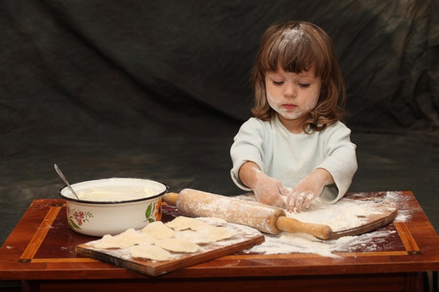

Займёмся раскопками
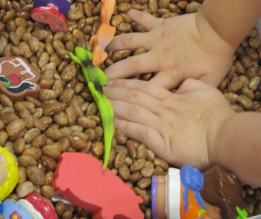
А теперь попробуйте на глазах у малыша спрятать в тесто или в крупу пару мелких игрушек, например от киндер-сюрпризов. Увидите, сколько упорства приложит Ваш малыш, чтобы отыскать свой клад. Если подобная игра малышу понравилась, можете спрятать предметы помельче – крупные пуговицы, например, только следите, чтобы ваш археолог не попытался слопать подобные предметы.
Блинчики и колбаски
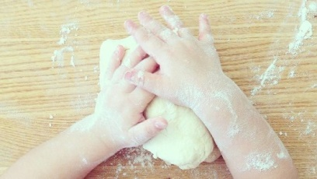
Научите малыша делать «блинчики» и «оладушки» – покажите, как сплющить кулачком или ладошкой кусочек теста. Пусть он похлопает ручкой слабее или сильнее, а потом попытается слепить пирожок, а Вы с одушевлением нахваливайте способности юного пекаря. Предложите угостить кукол «ягодками» или «конфетками». Когда ребёнок освоится с тестом, попробуйте вместе скатать колобки и колбаски. Колбаски можно разламывать на кусочки, расплющивать пальчиком, сворачивать рулетиком. И пусть они будут корявые и неровные, помните, что Вы это всё делаете не ради конечного результата, а важен сам процесс.
Кухонные говорилки
Кухня – отличное место, чтобы пополнить словарный запас крохи и развивать его речь. Перечислите по очереди всю имеющуюся на кухне посуду. Один предмет называет мама, другой – ребёнок. Так, постепенно кроха научится подбирать обобщающие слова к группе предметов и запомнит, что чашка, тарелка, ложка – это посуда, а огурец, помидор, капуста – это овощи. Кстати, об овощах. А благодаря своей яркой окраске, можно использовать их для изучения цветов. Например, дать ребёнку лимон и сказать – он жёлтый, а потом апельсин – он оранжевый и т.д. В процессе кухонных дел, постоянно разговаривайте с крохой. Это не только развивает речь, но и расширяет знания об окружающем мире.

